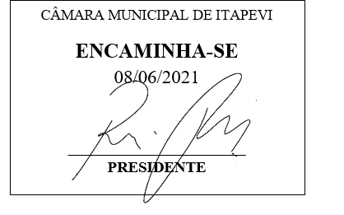
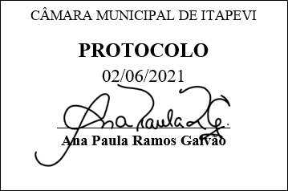
INDICAÇÃO Nº 1491/2021

Súmula: “Indico a realização de Corte de árvore situada na rua Balboa, nº 152, próximo à igreja Congregação Cristã do Brasil, no bairro Jardim Cruzeiro. ”

INDICO à Mesa, após ouvir o Douto Plenário, na forma regimental vigente, que seja a presente propositura encaminhada ao Excelentíssimo senhor, Igor Soares Ebert, Prefeito Municipal, para a realização de Corte de árvore situada na rua Balboa, nº 152, próximo à igreja Congregação Cristã do Brasil, no bairro Jardim Cruzeiro.

JUSTIFICATIVA
Senhor Presidente;
Senhoras Vereadoras;
Senhores Vereadores;

Essa é uma solicitação da população local que reivindica a realização deste serviço, pois conforme imagens anexas à presente propositura, observa-se que a árvore se encontra em calçamento nível acima de uma residência e em terreno instável, o que gera riscos de queda dessa árvore sobre a tal residência, salientando que constantemente galhos caem sobre o telhado do imóvel, criando riscos de danificar as telhas.
Considerando o grande trabalho da atual gestão, Indico a realização de Corte de árvore situada na rua Balboa, nº 152, próximo à igreja Congregação Cristã do Brasil, no bairro Jardim Cruzeiro, para que com máxima urgência os moradores da residência mais afetada tenham mais segurança.
Sala das Sessões Benvindo Moreira Nery, 02 de junho de 2021.
Vereadora Tininha – PSD
1ª Secretária
